Küberit Winkelprofile 545

Küberit Profile Systems

Eigenschaften

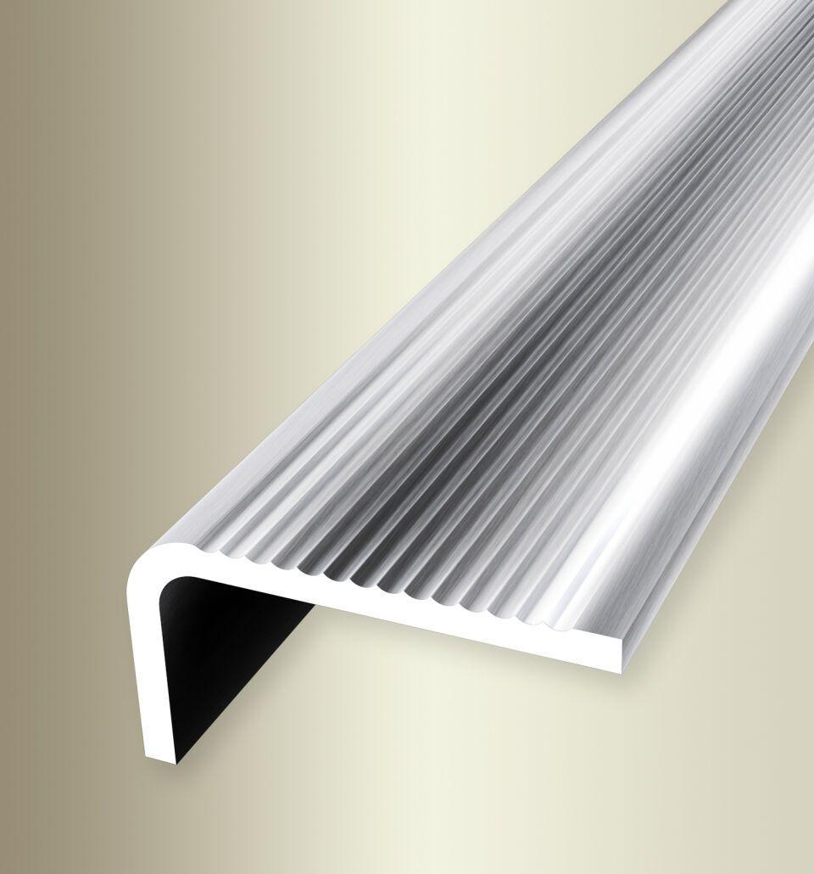

GTIN:

4019907318749

HAN:

2115454014

Bewertungsgruppe Rutschgefahr

R 10

Farbton

silber

Oberfläche

gebürstet

Profilart

Winkelprofil

Werkstoff

Edelstahl

Breite (mm)

40,00

Höhe (mm)

20,00

Länge (mm)

2.500,00

Stärke (mm)

3,00

Befestigung

kleben

Brandverhalten

A1

Farbtonbezeichnung Hersteller

F8G matt gebürstet